2016年度
フラワーアレンジ教室
初めての方も安心
花の選び方から花の生け方、アレンジの仕方まで、丁寧に指導しますので初心者の方でも安心して始められます。

年２回の特別指導
毎年各方面で活躍されているプロの先生を招き、最新のアレンジテクニックを指導していただきます。

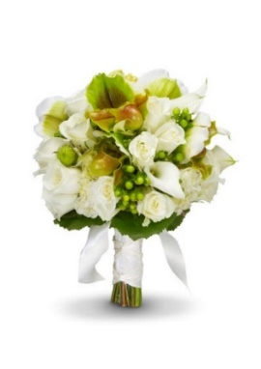
先着順にて受け付け中です。詳細は、
青菜台公民館事務所までお問い合わせ下さい。
☎ 000-000-0000 担当／下村
参加者募集
会場 | 青菜台公民館（第2会議室）
活動日 | 1月～7月 | 8月 | 9月～12月
活動時間 | 毎週木曜日 | 休み | 毎週金曜日
 | 午前の部：10：00～12：00 |  | 午前の部：10：00～12：00
 | 午後の部：14：00～16：00 |  | 午後の部：14：00～16：00
定員 | 午前・午後とも各20名 |  | 午前・午後とも各20名

部屋に花を飾りたいけれど、ただ花瓶に花を生けるだけでは物足りない…そんな方にピッタリです！

